******ESCUELA NORMAL DE EDUCACIÓN PREESCOLAR**

**Licenciatura en Educación preescolar**

**Ciclo escolar 2020 – 2021**



**Prácticas sociales del lenguaje**

**Nombre de la alumna:**

**Número de lista: 11**

**Grupo: *1° “D”***

* María de los Ángeles Guevara Ramirez

**Nombre del trabajo: Video “El rincón de la lectura”**

**Nombre del docente: María Elena Villarreal Márquez**



**Competencias de la unidad de aprendizaje**

* Utiliza metodologías pertinentes y actualizadas para promover la

adquisición y el aprendizaje de la lengua (L1 y L2) de los alumnos de acuerdo con lo que propone el currículum, considerando los contextos y su desarrollo integral.

**Fecha:** 23 de junio de 2021



**Link de video (YouTube)**

<https://www.youtube.com/watch?v=oUpP3KhhsSo>

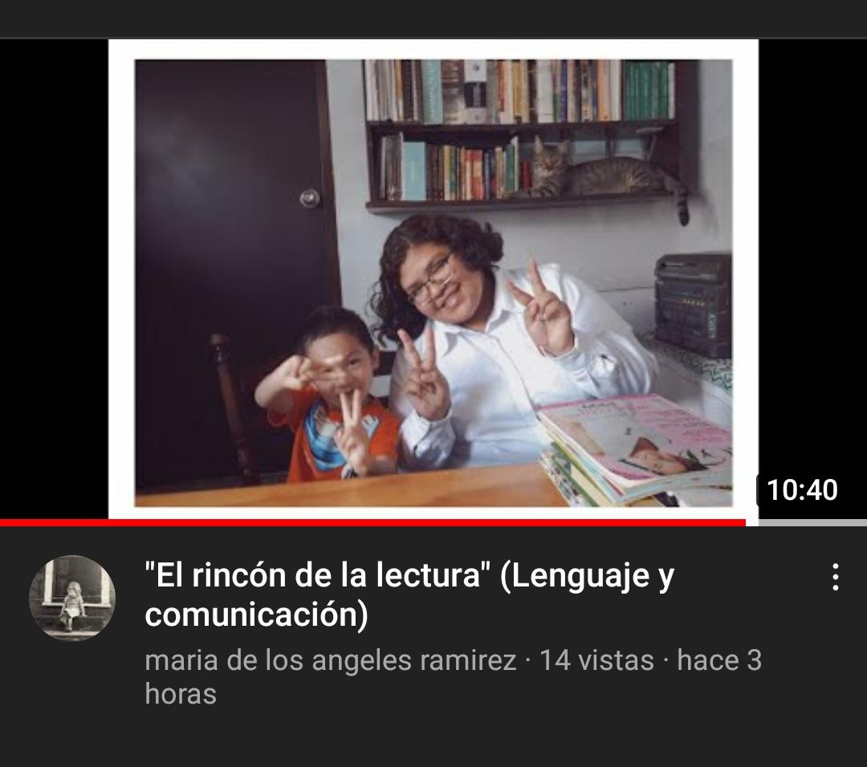

**Alumno: Leonardo Guevara Flores**

**Fecha: 4 años**

|  |  |  |
| --- | --- | --- |
| **Campo de Formación Académica**   * Lenguaje y comunicación | ***Organizador Curricular 1*** | ***Aprendizaje esperado*** |
| Estudio | * Explica las razones por las que elige un material de su interés, cuando explora los acervos |
| ***Organizador Curricular 2*** |
| Empleo de acervos impresos y digitales |

|  |  |  |  |
| --- | --- | --- | --- |
| **Indicadores** | **Lo logra** | **En proceso** | **No lo logra** |
| * Conoce los tipos de materiales para seleccionar aquel que es de su interés. |  |  |  |
| * Explora y clasifica los diferentes acervos, por su uso y contenido |  |  |  |
| * Conoce para qué situación se utiliza cada tipo de acervo. |  |  |  |

**Observaciones:**

Se mostró interés por la actividad, pero hubo ciertos en momentos en los que había distracciones y perdía el interés por la actividad, pero conforme se explicó y conforme aplicábamos las actividades su interés se fue ampliando.

Siguió y atendió indicaciones, además de en base a estas y la información explicada realizo y analizo las actividades de manera correcta. Se expresó poco, pero si lo necesario y de manera concreta.

Expreso el tipo de material que es de su interés y el por qué, justificando su elección; clasifico según las etiquetas con dibujos el tipo de acervo en base a su uso; y conoce en qué situación se utiliza y puede servir un tipo de texto y de qué manera se puede aplicar.